Francisco Eduardo Casañas Ciudad 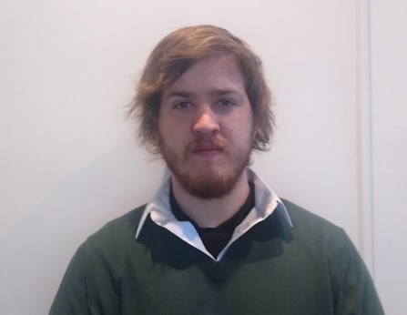

**DATOS** 1.03.2002

**PERSONALES**  EMAIL: francasanas@gmail.com

TEL: +54 11 38933961

LINKEDIN: https://www.linkedin.com/in/francisco-casa%C3%B1as-5b59b81b4/

ESTUDIOS ACADEMICOS

**UNIVERSIDAD DE BUENOS AIRES (UBA) BUENOS AIRES, ARGENTINA**

*(ABRIL 2021 – ACTUALIDAD) LIC. ANALISIS DE SISTEMAS*

CODERHOUSE BUENOS AIRES, ARGENTINA

*(AGOSTO 2021 –ACTUALIDAD) FULLSTACK DEVELOPER*

COLEGIO SAN IGNACIO DE LOYOLA BUENOS AIRES, ARGENTINA

*(MARZO 2014– DICIEMBRE 2019) BACHILLER EN CIENCIAS SOCIALES*

CERTIFICADOS

CODERHOUSE BUENOS AIRES, ARGENTINA

*(AGOSTO 2021 –MAYO 2022) FRONT-END DEVELOPER*

UDEMY BUENOS AIRES, ARGENTINA

*(NOVIEMBRE 2021– DICIEMBRE 2021) MANTENIMIENTO Y REPARACION DE EQUIPOS DE COMPUTO*

EXPERIENCIA

PLANIFICACION DE EVENTOS BUENOS AIRES, ARGENTINA

*(ABRIL 2021– AGOSTO 2021)* CAMPO ARGENTINO DE POLO

*Encargado de la ambientación de los eventos*

**PROFESOR PARTICULAR BUENOS AIRES, ARGENTINA**

**(**MARZO 2020 – NOVIEMBRE 2020)

**ROCHINO BUENOS AIRES, ARGENTINA**

**(**ENERO 2022) ENCARGADO DEL LOCAL

*.*

INFORMACION ADICIONAL

* **Español** (NATIVO), **INGLES** (INTERMEDIO B2)
* **Paquete Office:** MICROSOFT OFFICE, WORD, EXCEL, POWER POINT
* **Lenguajes de programacion:** JAVA SCRIPT, HTML, CSS, GIT, SCSS, REACTJS, FIGMA, GITHUB
* **HOBBIES:** Jugador de rugby durante 11 años, entre otros deportes
* **HABILIDADES:** APRENDIZAJE RAPIDO –TRABAJO EN EQUIPO– SOLUCION CREATIVA DE PROBLEMAS–EXCELENTES HABILIDADES DE PLANIFICACION Y ORGANIZACIÓN –FUERTE HABLIDAD INTERPERSONAL